|  |  |
| --- | --- |
| logo (CMYK)-01 | BỘ GIÁO DỤC VÀ ĐÀO TẠO  **TRƯỜNG ĐẠI HỌC CÔNG NGHỆ TP. HCM** |

**BÁO CÁO   
THỰC TẬP TỐT NGHIỆP**

**CÔNG TY TNHH**

**AMAZON WEB SERVICES VIỆT NAM**

Giảng viên hướng dẫn : Lê Cung Tưởng

Sinh viên thực hiện : Nguyễn Minh Thắng

MSSV: 2180601448 Lớp: 21DTHC1

TP. Hồ Chí Minh, 2025

# **LỜI CẢM ƠN**

Trước hết, em xin bày tỏ lòng biết ơn sâu sắc đến Thầy **Lê Cung Tưởng** – giảng viên hướng dẫn, người đã luôn tận tâm đồng hành, định hướng và hỗ trợ em trong suốt quá trình thực hiện báo cáo thực tập tốt nghiệp. Những nhận xét và góp ý quý báu của Thầy chính là nền tảng giúp em hoàn thành tốt các nhiệm vụ được giao.

Em xin chân thành cảm ơn **Công ty TNHH Amazon Web Services Việt Nam** (AWS Việt Nam) đã tạo điều kiện để em được tham gia **chương trình AWS First Cloud Journey (FCJ)** – một chương trình đào tạo bài bản và thực tiễn dành cho sinh viên công nghệ.

Đặc biệt, em xin gửi lời cảm ơn chân thành đến anh **Nguyễn Gia Hưng** – mentor, cùng toàn thể đội ngũ hướng dẫn FCJ đã luôn nhiệt tình hỗ trợ, đồng hành và chia sẻ những kiến thức thực tế quý giá trong suốt thời gian thực tập. Nhờ sự hỗ trợ tận tình từ mọi người, em đã có cơ hội tiếp cận với môi trường làm việc chuyên nghiệp, rèn luyện tư duy kỹ thuật và nâng cao kỹ năng làm việc nhóm.

Thực tập tại AWS Việt Nam là một trải nghiệm đáng nhớ và có ý nghĩa to lớn đối với em trên hành trình học tập và định hướng nghề nghiệp trong lĩnh vực công nghệ thông tin.

Em xin trân trọng cảm ơn!

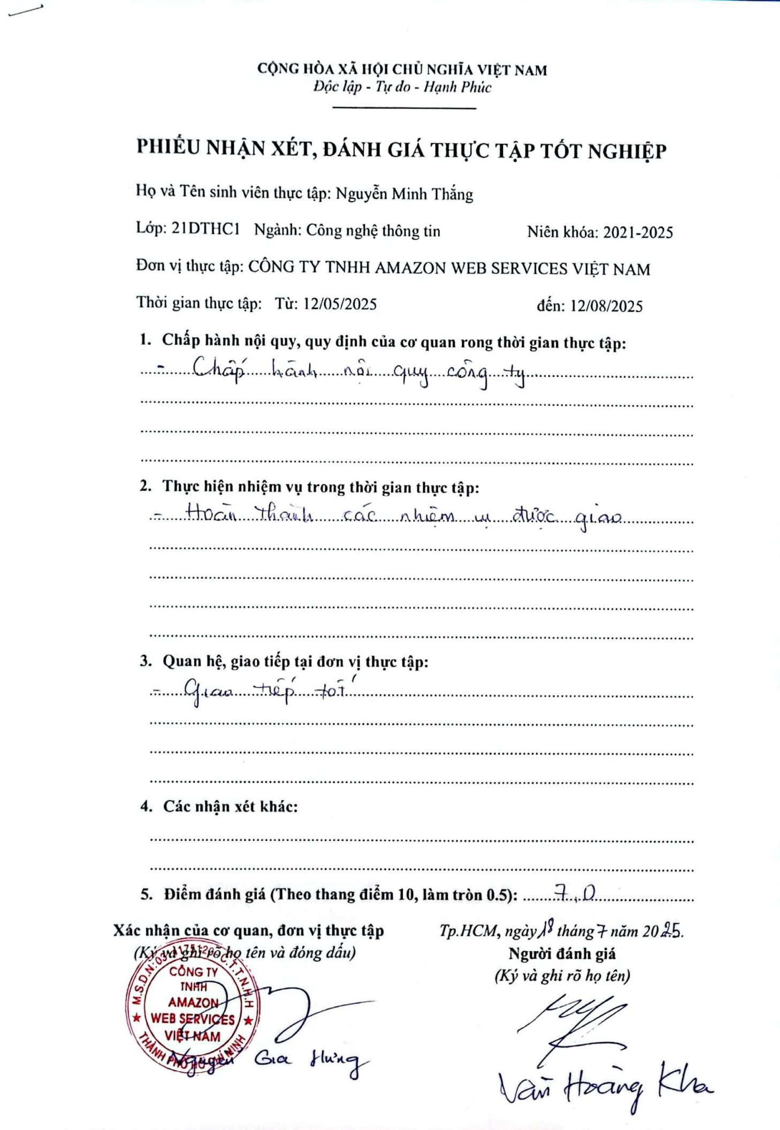

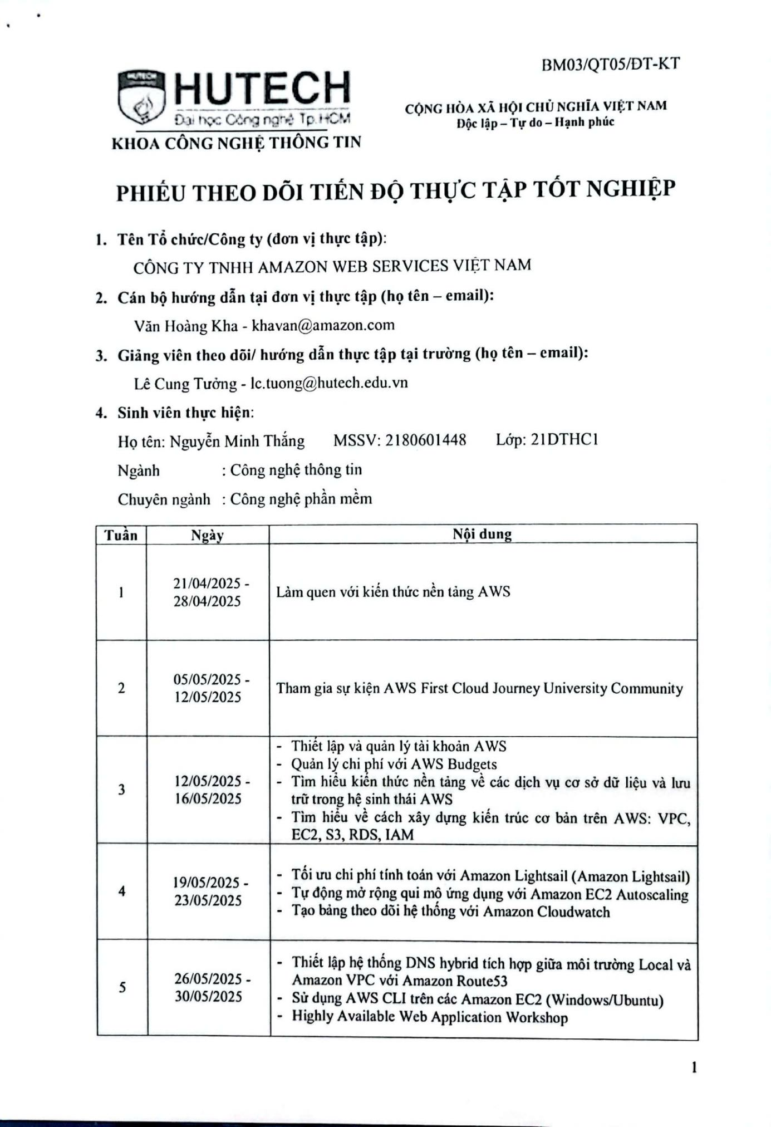

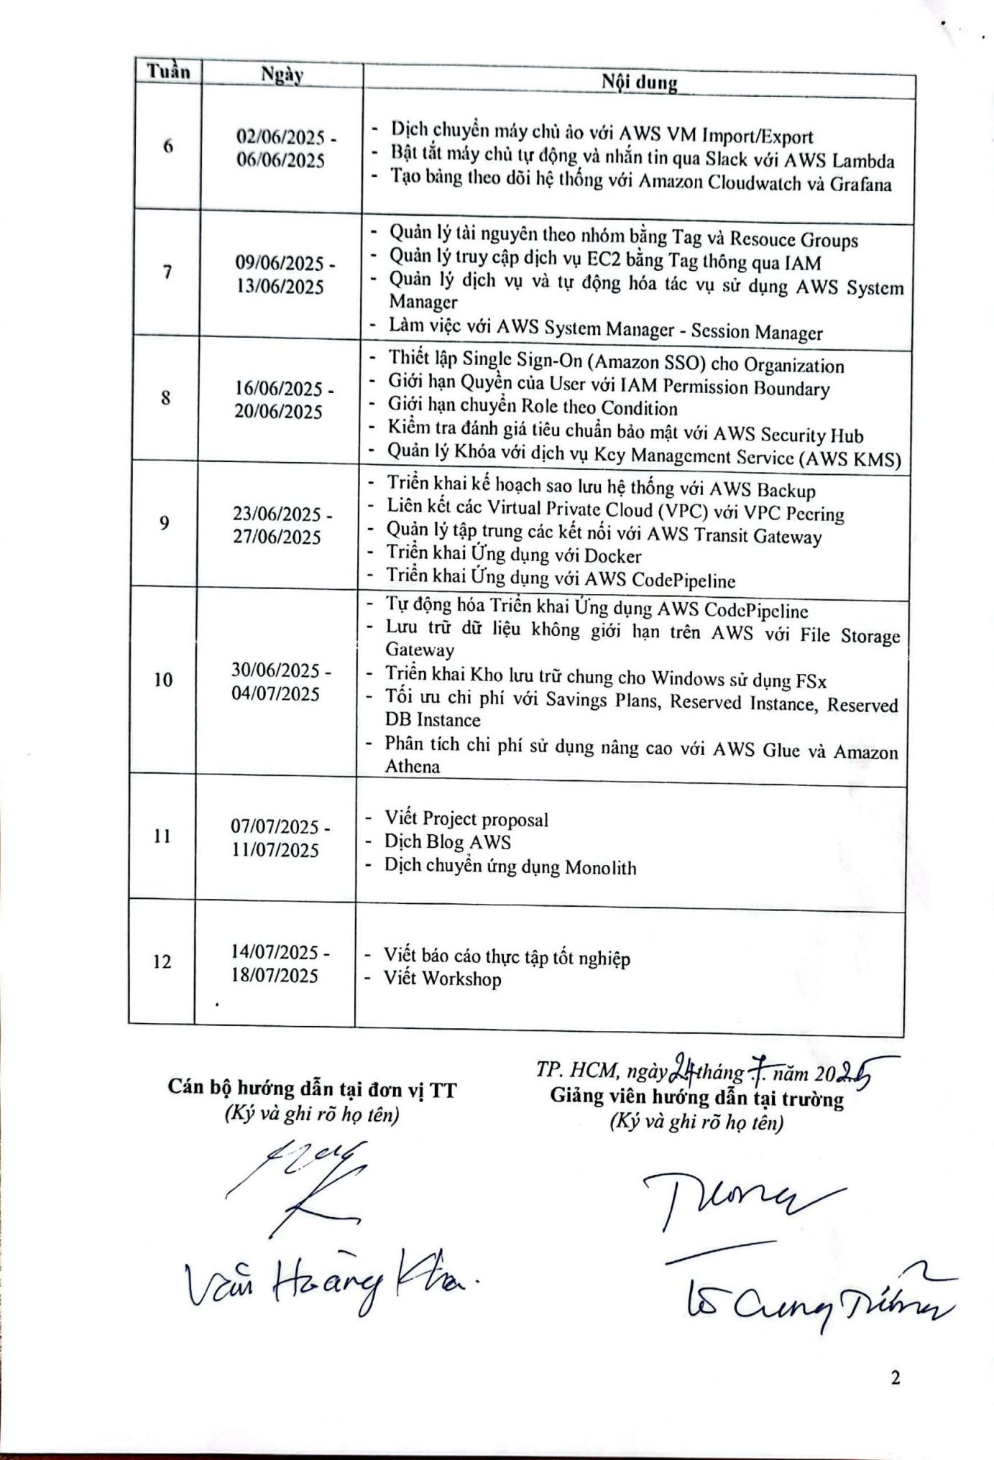

**MỤC LỤC**

**LỜI CẢM ƠN 2**

**CHƯƠNG 1: GIỚI THIỆU VỀ ĐƠN VỊ THỰC TẬP 7**

1.1 Sơ lượt về đơn vị thực tập 7

1.2 Lịch sử hình thành và phát triển 7

1.3 Lĩnh vực hoạt động 8

1.4 Giới thiệu chương trình AWS First Cloud Journey (FCJ) 10

1.5 Môi trường làm việc 12

**CHƯƠNG 2: NỘI DUNG THỰC TẬP 13**

2.1 Nội dung thực tập 13

2.2 Phương pháp thực hiện 18

**CHƯƠNG 3: KẾT QUẢ ĐẠT ĐƯỢC 21**

3.1 Nội dung lý thuyết 21

3.2. Kỹ năng thực hành 22

3.3. Kinh nghiệm thực tiễn 24

3.4. Kết quả công việc 25

**CHƯƠNG 4: LỜI KẾT VÀ ĐỊNH HƯỚNG PHÁT TRIỂN 27**

**TÀI LIỆU THAM KHẢO 28**

# **CHƯƠNG 1: GIỚI THIỆU VỀ ĐƠN VỊ THỰC TẬP**

## **Sơ lượt về đơn vị thực tập**

* *Tên công ty*: CÔNG TY TNHH AMAZON WEB SERVICES VIỆT NAM
* *Địa chỉ (sau sát nhập)*: Tầng 36 Tòa nhà Bitexco Financial Tower, Số 2 đường Hải Triều, Phường Sài Gòn, Thành phố Hồ Chí Minh, Việt Nam
* *Website:* https://aws.amazon.com/vi



*Amazon Web Services, Inc.*

## **Lịch sử hình thành và phát triển**

Amazon Web Services (AWS) là một câu chuyện thành công điển hình về sự đổi mới và tầm nhìn xa của Amazon.com. Ban đầu, Amazon xây dựng hạ tầng nội bộ mạnh mẽ để hỗ trợ hoạt động kinh doanh thương mại điện tử khổng lồ của mình. Nhận thấy tiềm năng và khả năng tái sử dụng của hạ tầng này, Amazon đã quyết định cung cấp chúng như các dịch vụ web cho các doanh nghiệp khác.

* *2002:* Amazon ra mắt các dịch vụ web đầu tiên, mặc dù chưa phải là các dịch vụ đám mây theo nghĩa hiện đại, nhưng đã đặt nền móng cho ý tưởng cung cấp tài nguyên điện toán theo yêu cầu.
* *2006:* AWS chính thức ra mắt với các dịch vụ cốt lõi đầu tiên: Amazon S3 (Simple Storage Service) và Amazon EC2 (Elastic Compute Cloud). Đây là cột mốc quan trọng đánh dấu sự khởi đầu của kỷ nguyên điện toán đám mây theo mô hình "pay-as-you-go".
* *Những năm tiếp theo (2007-nay):* AWS liên tục mở rộng danh mục dịch vụ của mình, bổ sung hàng trăm dịch vụ mới mỗi năm, từ cơ sở dữ liệu (Amazon RDS, DynamoDB), mạng (VPC), bảo mật (IAM), đến các lĩnh vực tiên tiến như học máy (SageMaker), IoT và phân tích dữ liệu lớn.
* *Mở rộng toàn cầu:* AWS đã xây dựng một mạng lưới các khu vực (Regions) và vùng sẵn sàng (Availability Zones) trên khắp thế giới, đảm bảo độ trễ thấp, khả năng chịu lỗi cao và tuân thủ các quy định về dữ liệu cho khách hàng toàn cầu.
* *Tầm nhìn và Sứ mệnh:* AWS luôn duy trì tầm nhìn trở thành nhà cung cấp hạ tầng công nghệ đáng tin cậy, linh hoạt và chi phí hiệu quả nhất cho mọi loại hình doanh nghiệp. Sứ mệnh của AWS là giúp khách hàng đổi mới nhanh hơn, mở rộng quy mô dễ dàng và giảm thiểu gánh nặng quản lý hạ tầng.
* *Amazon Web Services (AWS) chính thức mở rộng hoạt động tại Việt Nam từ những năm 2017–2018*, nhằm đáp ứng nhu cầu chuyển đổi số ngày càng tăng của các tổ chức, doanh nghiệp và cơ quan chính phủ trong nước. Với tầm nhìn hỗ trợ Việt Nam trở thành một trung tâm công nghệ số trong khu vực, AWS đã đầu tư mạnh mẽ vào việc xây dựng đội ngũ nhân sự, hợp tác chiến lược và hỗ trợ đào tạo.

Sự phát triển vượt bậc của AWS không chỉ đến từ việc cung cấp các dịch vụ đa dạng mà còn từ triết lý "Customer Obsession" (ám ảnh về khách hàng), luôn lắng nghe và phát triển sản phẩm dựa trên nhu cầu thực tế của người dùng.

## **Lĩnh vực hoạt động**

AWS là nhà cung cấp dịch vụ điện toán đám mây (Cloud Computing Services) hàng đầu thế giới, thuộc tập đoàn Amazon.com. Được ra mắt chính thức vào năm 2006, AWS đã định hình lại cách các doanh nghiệp và tổ chức xây dựng, triển khai và quản lý ứng dụng cũng như hạ tầng công nghệ thông tin.

Các dịch vụ của AWS bao gồm một danh mục rộng lớn và đa dạng, phục vụ mọi nhu cầu từ cơ bản đến phức tạp của khách hàng:

* *Điện toán (Compute):* Cung cấp tài nguyên máy chủ ảo linh hoạt và có khả năng mở rộng như Amazon EC2 (Elastic Compute Cloud), AWS Lambda (Serverless Compute), AWS Fargate, v.v. giúp người dùng chạy các ứng dụng mà không cần quản lý hạ tầng vật lý.
* *Lưu trữ (Storage):* Các giải pháp lưu trữ dữ liệu đa dạng như Amazon S3 (Simple Storage Service) cho lưu trữ đối tượng, Amazon EBS (Elastic Block Store) cho lưu trữ khối, Amazon EFS (Elastic File System) cho lưu trữ tệp và AWS Glacier cho lưu trữ dài hạn với chi phí thấp.
* *Cơ sở dữ liệu (Databases):* Cung cấp nhiều loại cơ sở dữ liệu được quản lý hoàn toàn, bao gồm cơ sở dữ liệu quan hệ (Amazon RDS, Amazon Aurora), NoSQL (Amazon DynamoDB, Amazon DocumentDB), cơ sở dữ liệu đồ thị (Amazon Neptune) và cơ sở dữ liệu trong bộ nhớ (Amazon ElastiCache).
* *Mạng và phân phối nội dung (Networking & Content Delivery):* Các dịch vụ như Amazon VPC (Virtual Private Cloud) để tạo môi trường mạng riêng biệt, Amazon Route 53 (DNS), AWS Direct Connect và Amazon CloudFront (CDN) giúp tối ưu hóa hiệu suất và bảo mật mạng.
* *Phân tích (Analytics):* Các công cụ mạnh mẽ để thu thập, xử lý, phân tích và trực quan hóa dữ liệu lớn như Amazon Redshift (Data Warehouse), Amazon EMR (Big Data Processing), Amazon Kinesis (Real-time Data Streaming) và Amazon QuickSight (Business Intelligence).
* *Học máy (Machine Learning) và Trí tuệ nhân tạo (AI):* Cung cấp các dịch vụ AI/ML được quản lý hoàn toàn, từ các API AI dựng sẵn (Amazon Rekognition, Amazon Polly, Amazon Transcribe) đến các nền tảng phát triển và triển khai mô hình ML (Amazon SageMaker).
* B*ảo mật, danh tính và tuân thủ (Security, Identity & Compliance):* Các dịch vụ như AWS IAM (Identity and Access Management), AWS WAF (Web Application Firewall), AWS Shield, AWS Key Management Service (KMS) giúp bảo vệ tài nguyên và dữ liệu trên đám mây.
* *Internet of Things (IoT):* Nền tảng và dịch vụ để kết nối, quản lý và thu thập dữ liệu từ các thiết bị IoT.
* *Công cụ dành cho nhà phát triển (Developer Tools):* Các công cụ hỗ trợ quy trình phát triển và triển khai phần mềm như AWS CodeCommit, CodeBuild, CodeDeploy, CodePipeline.

AWS không chỉ cung cấp hạ tầng mà còn là một hệ sinh thái toàn diện, cho phép các doanh nghiệp thuộc mọi quy mô và ngành nghề chuyển đổi số, tăng cường đổi mới và tối ưu hóa chi phí vận hành. Vị thế dẫn đầu của AWS trên thị trường điện toán đám mây toàn cầu khẳng định tầm ảnh hưởng và sự tin cậy của các dịch vụ mà AWS cung cấp.

## **Giới thiệu chương trình AWS First Cloud Journey (FCJ)**

Chương trình thực tập Cloud Engineer tại AWS là một cơ hội tuyệt vời dành cho sinh viên yêu thích công nghệ và muốn phát triển sự nghiệp trong lĩnh vực điện toán đám mây. Trong vòng 3 tháng sẽ được đào tạo và thực hành các kỹ năng cần thiết để trở thành một Cloud Engineer chuyên nghiệp, nắm vững các công cụ và dịch vụ của AWS.

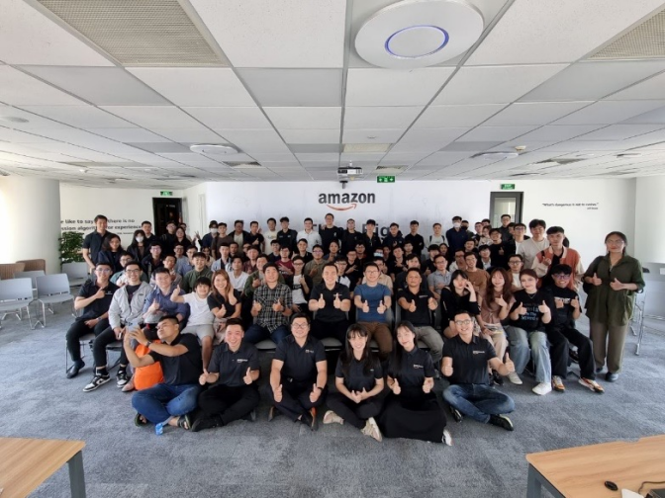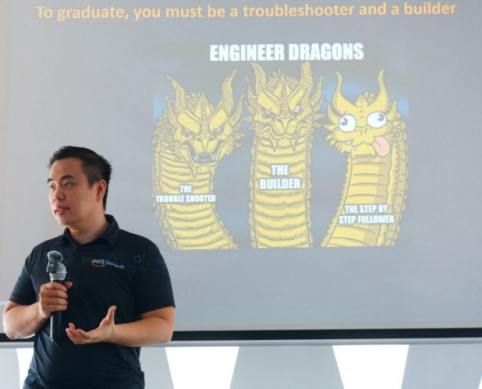

*AWS Study Group với hơn 41.000 thành viên*

*Mục tiêu của chương trình FCJ:*

1. Trang bị kiến thức cơ bản về dịch vụ đám mây của AWS: Giúp sinh viên nắm vững các khái niệm và dịch vụ cơ bản của AWS, từ đó xây dựng nền tảng vững chắc cho sự phát triển sự nghiệp trong lĩnh vực điện toán đám mây.

2. Cung cấp kỹ năng thực tế về xây dựng và quản lý hạ tầng đám mây: Sinh viên sẽ được hướng dẫn và thực hành trực tiếp trên các dự án thực tế, từ đó rèn luyện kỹ năng thiết kế, triển khai và quản lý hạ tầng đám mây.

3. Hướng dẫn sinh viên cách thiết kế kiến trúc hệ thống trên AWS: Trang bị cho sinh viên khả năng thiết kế và tối ưu hóa kiến trúc hệ thống trên nền tảng AWS, đảm bảo hệ thống hoạt động hiệu quả và bền vững.

4. Tạo điều kiện cho sinh viên thực hiện các dự án thực tế: Sinh viên sẽ có cơ hội tham gia vào các dự án thực tế, giúp họ áp dụng kiến thức đã học vào thực tiễn, đồng thời nâng cao kỹ năng giải quyết vấn đề.

5. Hỗ trợ sinh viên viết CV chuyên nghiệp và chuẩn bị cho phỏng vấn: Định hướng và hỗ trợ sinh viên trong việc viết CV, chuẩn bị hồ sơ và kỹ năng phỏng vấn, giúp họ tự tin và sẵn sàng cho quá trình tìm kiếm việc làm.

6. Chuẩn bị cho các chứng chỉ AWS: Chương trình sẽ cung cấp kiến thức và tài liệu cần thiết để sinh viên có thể chuẩn bị và đạt được các chứng chỉ AWS, mở rộng cơ hội nghề nghiệp trong tương lai.

7. Phát triển kỹ năng tự học và làm việc độc lập: Khuyến khích sinh viên phát triển khả năng tự học, nghiên cứu tài liệu và làm việc độc lập, từ đó nâng cao khả năng tự chủ trong công việc.

8. Xây dựng kỹ năng kỹ thuật và khả năng giải quyết vấn đề: Sinh viên sẽ được rèn luyện các kỹ năng kỹ thuật, từ việc viết mã, quản lý hệ thống đến giải quyết các vấn đề phức tạp trong quá trình làm việc.

9. Phát triển kỹ năng giao tiếp và hợp tác: Tạo cơ hội cho sinh viên làm việc nhóm, phát triển kỹ năng giao tiếp và hợp tác hiệu quả, từ đó tăng cường khả năng làm việc trong môi trường doanh nghiệp.

10. Nâng cao khả năng sử dụng các ngôn ngữ lập trình cho tự động hóa và CI/CD: Hướng dẫn sinh viên sử dụng các ngôn ngữ lập trình phổ biến và các công cụ tự động hóa, CI/CD, giúp họ áp dụng các phương pháp hiện đại vào quy trình phát triển và vận hành hệ thống

*Cơ cấu và nội dung chính của FCJ:* Chương trình chú trọng vào việc xây dựng sản phẩm và phát triển sự nghiệp lâu dài, được định hướng và hỗ trợ trong 3 tháng, cung cấp đầy đủ tài liệu và lab, tài liệu sẽ được cấp dần theo tiến độ, được tài trợ credit và tài khoản giới hạn để thực hiện lab. Nội dung bao gồm:

* Giới thiệu về AWS và khái niệm cơ bản về đám mây.
* Các trụ cột của AWS Well-Architected Framework: Excellence, Security, Reliability, Performance Efficiency, Cost Optimization, and Sustainability.
* Thực hành với các dịch vụ AWS cốt lõi như EC2, S3, VPC, RDS, Lambda, IAM, CloudWatch, v.v.
* Các workshop chuyên sâu về triển khai ứng dụng, di chuyển dữ liệu, tự động hóa và bảo mật.

Trong vai trò FCJ Trainee, là một phần của chương trình, em được hướng dẫn bởi các anh chị đi trước tại AWS và có quyền truy cập vào các tài nguyên học tập và môi trường thực hành chuyên biệt.

## **Môi trường làm việc**

Môi trường làm việc và học tập trong chương trình FCJ tại AWS là sự kết hợp giữa tính chuyên nghiệp của một tập đoàn công nghệ hàng đầu và sự hỗ trợ mạnh mẽ của một chương trình đào tạo.

* *Văn hóa học tập liên tục:* AWS khuyến khích tinh thần "Learn and Be Curious" (Học hỏi và Tò mò). Trong quá trình thực tập tại FCJ, em được cung cấp quyền truy cập vào nhiều tài liệu, khóa học và môi trường lab để tự tìm tòi và khám phá.
* *Hỗ trợ từ chuyên gia:* được hướng dẫn bởi các mentor là những kỹ sư và kiến trúc sư giải pháp có kinh nghiệm thực tế. Anh chị không chỉ truyền đạt kiến thức mà còn chia sẻ những kinh nghiệm, "best practices" trong ngành.
* *Thực hành là trọng tâm:* Khác với việc học lý thuyết thuần túy, chương trình FCJ tập trung vào các bài lab thực hành, em được trực tiếp "chạm tay" vào công nghệ và củng cố kiến thức một cách sâu sắc.
* *Tính chủ động và tinh thần làm chủ:* Mặc dù có sự hướng dẫn, chương trình vẫn yêu cầu cao về tính chủ động và tinh thần "Ownership". Em có cơ hội tự tìm tòi, giải quyết vấn đề và quản lý thời gian của mình để hoàn thành các module.
* *Cơ sở vật chất và công cụ:* Em được cung cấp môi trường AWS Console thực tế, các công cụ phát triển và các tài nguyên cần thiết để thực hiện các bài lab một cách hiệu quả.
* *Môi trường thử nghiệm an toàn:* Các bài lab được thiết lập trong một môi trường sandbox an toàn, cho phép em thử nghiệm và mắc lỗi mà không ảnh hưởng đến hệ thống sản xuất của AWS.

Những điểm em đặc biệt thích ở môi trường AWS là sự khuyến khích đổi mới, tinh thần làm việc nhóm và văn hóa phản hồi thẳng thắn, giúp mỗi cá nhân liên tục cải thiện.

# **CHƯƠNG 2:** **NỘI DUNG THỰC TẬP**

## **2.1 Nội dung thực tập**

Trong khuôn khổ chương trình AWS First Cloud Journey (FCJ), em đã được phân công một lộ trình học tập và thực hành toàn diện, bao gồm hàng loạt các bài lab kỹ thuật, đồng thời được giao các nhiệm vụ phát triển kỹ năng mềm và kỹ năng nghiên cứu cần thiết. Các nội dung công việc này được thiết kế để trang bị kiến thức và kỹ năng cốt lõi về điện toán đám mây, cũng như rèn luyện khả năng làm việc chuyên nghiệp. Các nhóm công việc chính em đã thực hiện bao gồm:

***Thực hành chuyên sâu các bài Lab về dịch vụ AWS:***

*Quản lý tài khoản và chi phí trên AWS:*

* Tạo mới Tài khoản AWS: Làm quen với quy trình khởi tạo và thiết lập tài khoản root.
* Quản lý mức chi phí sử dụng trên AWS với AWS Budgets: Thiết lập ngân sách và cảnh báo chi phí để quản lý tài chính hiệu quả.
* Yêu cầu hỗ trợ với AWS Support: Tìm hiểu về các cấp độ hỗ trợ và cách tạo/quản lý yêu cầu hỗ trợ kỹ thuật.

*Quản trị danh tính và quyền truy cập (Identity and Access Management - IAM):*

* Quản trị quyền truy cập với AWS Identity and Access Management (AWS IAM): Tạo và quản lý người dùng, nhóm, vai trò (Roles) và chính sách (Policies).
* Cấp quyền cho ứng dụng truy cập dịch vụ AWS thông qua IAM Role (AWS IAM): Tìm hiểu về vai trò của IAM Role trong việc cấp quyền an toàn cho các tài nguyên AWS.
* Giới hạn Quyền của User với IAM Permission Boundary: Áp dụng các giới hạn bổ sung cho quyền của người dùng và vai trò.
* Giới hạn chuyển Role theo Condition: Thiết lập các điều kiện để hạn chế việc chuyển đổi vai trò.
* Thiết lập Single Sign-On (Amazon SSO) cho Organization: Triển khai giải pháp đăng nhập một lần tập trung cho nhiều tài khoản AWS.

*Triển khai hạ tầng mạng và ứng dụng cơ bản:*

* Triển khai hạ tầng mạng với Amazon Virtual Private Cloud (Amazon VPC): Xây dựng và cấu hình môi trường mạng ảo riêng biệt trên AWS (Subnet, Routing Table, Internet Gateway, NAT Gateway).
* Bắt đầu và triển khai ứng dụng trên Amazon Compute Cloud (Amazon EC2): Khởi tạo, cấu hình và quản lý các máy chủ ảo EC2, triển khai ứng dụng cơ bản.
* Hosting static website với Amazon S3: Cấu hình Amazon S3 làm nơi lưu trữ và phân phát trang web tĩnh.
* Tạo cơ sở dữ liệu trên Amazon Relational Database Service (Amazon RDS): Triển khai và quản lý cơ sở dữ liệu quan hệ được quản lý hoàn toàn.
* Tối ưu chi phí tính toán với Amazon Lightsail: Tìm hiểu về dịch vụ Lightsail như một lựa chọn đơn giản và tiết kiệm chi phí cho các ứng dụng nhỏ.
* Tự động mở rộng qui mô ứng dụng với Amazon EC2 Autoscaling: Cấu hình nhóm Auto Scaling để tự động điều chỉnh số lượng EC2 instances dựa trên tải.

*Vận hành và giám sát hệ thống:*

* Tạo bảng theo dõi hệ thống với Amazon CloudWatch: Thu thập và trực quan hóa các chỉ số (metrics) và nhật ký (logs) hệ thống.
* Bật tắt máy chủ tự động và nhắn tin qua Slack với AWS Lambda: Sử dụng Serverless Lambda để tự động hóa các tác vụ vận hành.
* Tạo bảng theo dõi hệ thống với Amazon CloudWatch và Grafana: Tích hợp CloudWatch với Grafana để có bảng điều khiển giám sát nâng cao.
* Quản lý tài nguyên theo nhóm bằng Tag và Resource Groups: Sử dụng Tagging để tổ chức và quản lý tài nguyên hiệu quả.
* Quản lý dịch vụ và tự động hóa tác vụ sử dụng AWS System Manager: Khám phá các khả năng quản lý và tự động hóa của System Manager.
* Làm việc với AWS System Manager - Session Manager: Truy cập an toàn vào EC2 instances mà không cần mở port SSH/RDP.
* Khởi tạo Hạ tầng dưới dạng Code với AWS CloudFormation: Thực hành định nghĩa và triển khai hạ tầng AWS bằng các template mã.

*Bảo mật hệ thống và dữ liệu:*

* Kiểm tra đánh giá tiêu chuẩn bảo mật với AWS Security Hub: Sử dụng Security Hub để tổng hợp và ưu tiên các cảnh báo bảo mật.
* Bảo mật Ứng dụng và API với Web Application Firewall (AWS WAF): Cấu hình WAF để bảo vệ ứng dụng web khỏi các cuộc tấn công phổ biến.
* Quản lý Khóa với dịch vụ Key Management Service (AWS KMS): Tìm hiểu về việc tạo, quản lý và sử dụng các khóa mã hóa.

*Xây dựng hệ thống có độ tin cậy và hiệu năng cao:*

* Triển khai kế hoạch sao lưu hệ thống với AWS Backup: Thiết lập và quản lý các chính sách sao lưu tự động cho các tài nguyên AWS.
* Liên kết các Virtual Private Cloud (VPC) với VPC Peering: Kết nối hai VPC để các tài nguyên trong đó có thể giao tiếp.
* Quản lý tập trung các kết nối với AWS Transit Gateway: Đơn giản hóa việc kết nối mạng quy mô lớn giữa nhiều VPC và các mạng tại chỗ.
* Triển khai Ứng dụng với Docker: Làm quen với công nghệ containerization.
* Triển khai Ứng dụng lên Amazon Elastic Container Service (Amazon ECS): Triển khai và quản lý các ứng dụng containerized trên AWS.
* Triển khai Ứng dụng với AWS CodePipeline: Xây dựng quy trình tích hợp và triển khai liên tục (CI/CD).
* Tự động hóa Triển khai Ứng dụng AWS CodePipeline: Nâng cao pipeline CI/CD với các bước tự động hóa.
* Lưu trữ dữ liệu không giới hạn trên AWS với File Storage Gateway: Tìm hiểu về giải pháp lưu trữ hybrid.
* Triển khai Kho lưu trữ chung cho Windows sử dụng FSx: Cấu hình dịch vụ file server được quản lý hoàn toàn cho Windows.
* Xây dựng Data lake trên AWS: Giới thiệu về kiến trúc Data lake và các dịch vụ liên quan (ví dụ: S3, Glue, Athena).
* Kiến trúc nâng cao với Amazon DynamoDB: Đi sâu vào việc thiết kế và sử dụng cơ sở dữ liệu NoSQL hiệu suất cao.

*Tối ưu hóa chi phí sử dụng AWS:*

* Tối ưu chi phí với Savings Plans, Reserved Instance, Reserved DB Instance: Tìm hiểu các tùy chọn để giảm chi phí EC2 và RDS.
* Lựa chọn kích thước máy chủ phù hợp với Amazon EC2 Resource Optimization: Phân tích và điều chỉnh kích thước instance để tối ưu hiệu suất và chi phí.
* Trực quan hóa Chi phí sử dụng trên AWS: Sử dụng AWS Cost Explorer và các công cụ khác để theo dõi và phân tích chi phí.
* Phân tích chi phí sử dụng nâng cao với AWS Glue và Amazon Athena: Sử dụng các dịch vụ này để thực hiện các truy vấn phức tạp trên dữ liệu chi phí.

*Các hoạt động chuyên sâu khác:*

* Thiết lập hệ thống DNS hybrid tích hợp giữa môi trường Local và Amazon VPC với Amazon Route53: Cấu hình DNS để kết nối môi trường tại chỗ và đám mây.
* Sử dụng AWS CLI trên các Amazon EC2 (Windows/Ubuntu): Thực hành quản lý tài nguyên AWS thông qua dòng lệnh trên các hệ điều hành khác nhau.
* Highly Available Web Application Workshop: Một workshop toàn diện về việc xây dựng ứng dụng web có độ sẵn sàng cao.
* Dịch chuyển máy chủ ảo với AWS VM Import/Export: Thực hành di chuyển các máy chủ ảo từ môi trường tại chỗ lên AWS.
* Dịch chuyển CSDL với AWS Database Migration Service (DMS) và Schema Conversion Tool (SCT): Sử dụng các công cụ chuyên dụng để di chuyển và chuyển đổi cơ sở dữ liệu.

***Viết Project Proposal:***

* Mô tả: Xây dựng và trình bày một Project Proposal chi tiết cho một dự án sử dụng các dịch vụ AWS để giải quyết một vấn đề nghiệp vụ cụ thể. Việc này bao gồm việc xác định vấn đề, đề xuất kiến trúc giải pháp trên AWS, phân tích chi phí ước tính, lập kế hoạch triển khai và xác định các rủi ro tiềm ẩn.
* Mục tiêu: Rèn luyện khả năng tư duy kiến trúc, lập kế hoạch dự án, phân tích yêu cầu và trình bày ý tưởng một cách chuyên nghiệp. Đây là một kỹ năng mềm quan trọng, đặc biệt đối với vai trò kiến trúc sư giải pháp hoặc quản lý dự án.

***Viết Workshop "Performance Testing Automation in CI/CD":***

* Mục tiêu: Xây dựng một quy trình CI/CD tự động chạy kiểm thử hiệu năng cho một ứng dụng web trên AWS. Workshop tập trung vào việc tích hợp các công cụ kiểm thử hiệu năng (ví dụ: Apache JMeter hoặc k6) vào AWS CodePipeline, sử dụng AWS CodeBuild để thực thi kiểm thử và Amazon CloudWatch để giám sát và phân tích kết quả.
* Các dịch vụ AWS trọng tâm: AWS CodeCommit, AWS CodePipeline, AWS CodeBuild, Amazon S3, Amazon CloudWatch, AWS Lambda, Amazon EC2.
* Công việc thực hiện: Chuẩn bị ứng dụng mẫu và kịch bản kiểm thử hiệu năng. Xây dựng CodePipeline cho việc build và deploy ứng dụng. Tích hợp một giai đoạn kiểm thử hiệu năng trong CodePipeline, cấu hình CodeBuild để chạy kịch bản kiểm thử, thu thập và xuất kết quả. Thiết lập CloudWatch Dashboard và Alarms để giám sát các chỉ số hiệu năng quan trọng.

***Dịch Blog/Tài liệu kỹ thuật:***

* Mô tả: Dịch các bài blog kỹ thuật mới nhất hoặc tài liệu chuyên ngành liên quan đến AWS từ tiếng Anh sang tiếng Việt. Các nội dung dịch thường xoay quanh các dịch vụ mới ra mắt, các case study thành công, hoặc các "best practices" trong việc sử dụng AWS.
* Mục tiêu: Củng cố khả năng đọc hiểu tài liệu kỹ thuật chuyên sâu, nâng cao kỹ năng viết và trình bày bằng tiếng Việt một cách rõ ràng, chính xác. Đồng thời, việc này giúp em cập nhật liên tục các xu hướng và kiến thức mới nhất trong lĩnh vực điện toán đám mây.

***Viết Worklog hàng ngày:***

* Mô tả: Hàng ngày, em đều ghi lại chi tiết các công việc đã thực hiện, những kiến thức đã học, các vấn đề gặp phải và cách giải quyết chúng vào một worklog. Worklog này được nộp và xem xét định kỳ bởi mentor.
* Mục tiêu: Rèn luyện tính kỷ luật, khả năng tự đánh giá công việc, quản lý thời gian và theo dõi tiến độ học tập/thực hành một cách có hệ thống. Đây là một thói quen quan trọng trong môi trường làm việc chuyên nghiệp.

Các công việc này được phân công dưới sự hướng dẫn chặt chẽ của mentor và các chuyên gia trong khuôn khổ chương trình FCJ, đảm bảo em có thể học hỏi và phát triển một cách toàn diện.

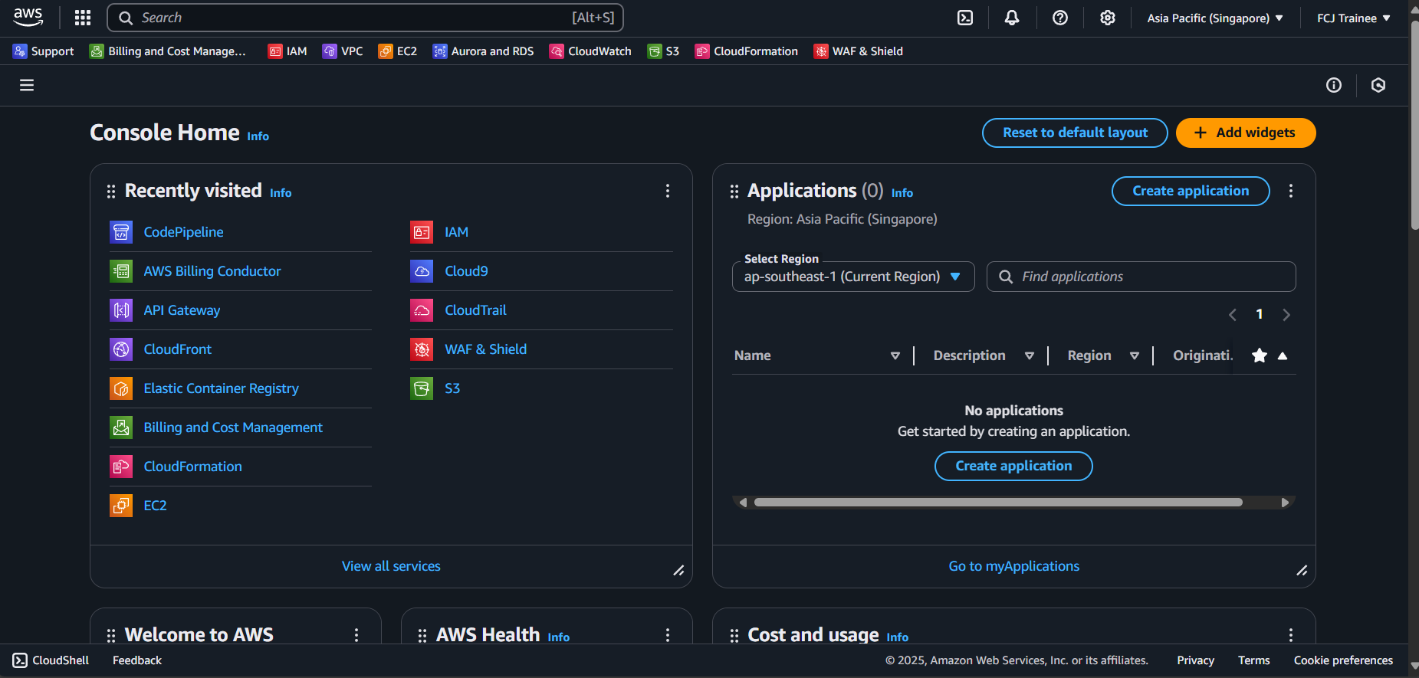

*Console Home*

## **2.2 Phương pháp thực hiện**

Để hoàn thành các công việc được phân công trong chương trình FCJ, bao gồm cả các bài lab kỹ thuật và các nhiệm vụ như Project Proposal, dịch blog và viết worklog, em đã áp dụng một phương pháp tiếp cận chủ động, có hệ thống và linh hoạt.

*Học tập và Thực hành theo lộ trình có cấu trúc:*

* Nghiên cứu tài liệu: Trước mỗi bài lab hoặc nhiệm vụ mới, em đều dành thời gian đọc kỹ tài liệu chính thức của AWS, các bài blog và các nguồn tài liệu học thuật khác để nắm vững khái niệm, kiến trúc và nguyên tắc hoạt động.
* Thực hành trực tiếp trên môi trường AWS: Đây là trọng tâm của chương trình. Em đã thực hiện từng bước trong các hướng dẫn lab, đồng thời chủ động thử nghiệm các cấu hình khác nhau, thay đổi các thông số để quan sát hành vi của hệ thống và hiểu sâu hơn về cơ chế hoạt động.
* Sử dụng đa dạng các công cụ AWS: Tận dụng tối đa AWS Management Console cho việc cấu hình trực quan, AWS CLI cho các tác vụ tự động hóa và làm quen với quản lý tài nguyên bằng dòng lệnh trên EC2 (Windows/Ubuntu) cho việc phát triển và kiểm thử code liên quan đến AWS. Các công cụ khác như Grafana, Docker, AWS CodePipeline cũng được sử dụng theo yêu cầu từng lab.

*Viết Project Proposal và workshop:*

* Nghiên cứu yêu cầu: Phân tích kỹ yêu cầu của đề tài project, xác định vấn đề cần giải quyết và các ràng buộc.
* Nghiên cứu giải pháp AWS: Dựa trên kiến thức từ các bài lab và tài liệu, em đã tìm kiếm và đề xuất các dịch vụ AWS phù hợp nhất để xây dựng kiến trúc giải pháp.
* Phân tích và đánh giá: Tiến hành ước tính chi phí, đánh giá ưu nhược điểm của các lựa chọn kiến trúc và xây dựng kế hoạch triển khai chi tiết.
* Trình bày: Cấu trúc proposal một cách logic, sử dụng biểu đồ kiến trúc và ngôn ngữ chuyên nghiệp để trình bày ý tưởng một cách rõ ràng và thuyết phục.

*Dịch Blog/Tài liệu kỹ thuật:*

* Đọc hiểu chuyên sâu: Đảm bảo nắm bắt chính xác nội dung gốc, các thuật ngữ kỹ thuật và ngữ cảnh của bài viết.
* Tìm kiếm thuật ngữ chuẩn: Sử dụng các nguồn tài liệu AWS tiếng Việt chính thức để đảm bảo tính nhất quán và chính xác của thuật ngữ chuyên ngành.
* Chuyển ngữ và biên tập: Dịch nội dung một cách trôi chảy, đảm bảo văn phong phù hợp với độc giả tiếng Việt và biên tập lại để loại bỏ lỗi ngữ pháp, chính tả, cũng như đảm bảo tính mạch lạc.

*Quản lý và báo cáo công việc hàng ngày (Worklog):*

* Ghi chép thường xuyên: Em đã duy trì thói quen ghi lại các hoạt động, kết quả đạt được, kiến thức mới và các vấn đề phát sinh ngay sau khi hoàn thành công việc.
* Cấu trúc rõ ràng: Worklog được trình bày một cách có cấu trúc, bao gồm thời gian, mục tiêu hàng ngày, các công việc đã hoàn thành, khó khăn gặp phải và phương pháp giải quyết, mô tả công việc, công cụ/dịch vụ đã sử dụng, kết quả mong đợi và ghi chú về học hỏi hoặc thách thức.
* Thẩm định và phản hồi: Thường xuyên xem xét lại worklog của mình và sẵn sàng nhận phản hồi từ mentor để cải thiện cách quản lý công việc và báo cáo.

*Giải quyết vấn đề và tìm kiếm sự hỗ trợ:*

* Trong quá trình thực hiện các lab và nhiệm vụ, em luôn chủ động tìm kiếm giải pháp cho các vấn đề gặp phải bằng cách tra cứu tài liệu, phân tích nhật ký (Amazon CloudWatch) và tìm kiếm trên các diễn đàn cộng đồng (AWS Study group).
* Khi cần thiết, em không ngần ngại đặt câu hỏi cho mentor và các anh/chị đồng nghiệp, học hỏi từ kinh nghiệm và kiến thức của họ.
* Sử dụng AWS Support cũng là một kỹ năng được rèn luyện để biết cách yêu cầu hỗ trợ khi cần thiết.

Bằng việc kết hợp chặt chẽ các phương pháp học tập kỹ thuật với việc rèn luyện các kỹ năng mềm thông qua các nhiệm vụ thực tế, em đã tối đa hóa hiệu quả của quá trình thực tập trong chương trình FCJ.

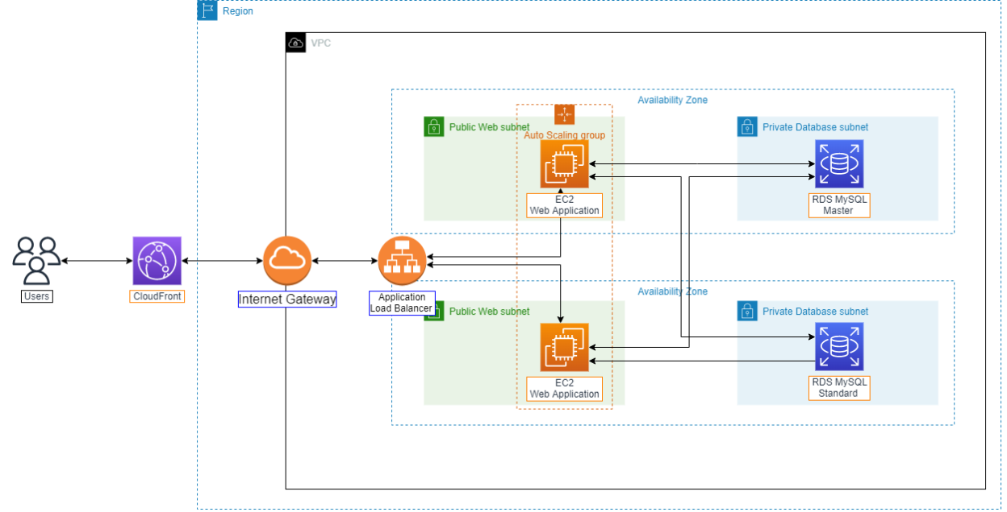

*Sơ đồ kiến trúc triển khai trên AWS*

# **CHƯƠNG 3: KẾT QUẢ ĐẠT ĐƯỢC**

Chương trình AWS First Cloud Journey đã mang lại cho em không chỉ củng cố nền tảng lý thuyết vững chắc mà còn trang bị những kỹ năng thực hành và kinh nghiệm thực tiễn quý giá, là hành trang vững chắc cho sự nghiệp trong lĩnh vực điện toán đám mây.

## **3.1 Nội dung lý thuyết**

Việc thực hiện hàng loạt các bài lab và workshop đã giúp em biến các kiến thức lý thuyết từ sách vở thành hiểu biết sâu sắc và có tính ứng dụng cao:

* *Kiến thức chuyên sâu về Điện toán Đám mây và AWS:* Em đã nắm vững các mô hình dịch vụ (IaaS, PaaS, SaaS), các mô hình triển khai (Public, Private, Hybrid Cloud) và các nguyên lý cốt lõi của đám mây như khả năng mở rộng (scalability), độ đàn hồi (elasticity), tính sẵn sàng cao (high availability), khả năng chịu lỗi (fault tolerance) và mô hình thanh toán theo sử dụng (pay-as-you-go).
* *Kiến trúc Hệ thống Phân tán và Serverless:* Em hiểu rõ hơn về cách thiết kế và triển khai các hệ thống phân tán, đặc biệt là thông qua các lab về AWS Lambda, Amazon API Gateway, Amazon ECS và Amazon DynamoDB, từ đó nắm bắt được lợi ích của kiến trúc phi máy chủ và container trong việc xây dựng ứng dụng hiện đại.
* *Mạng máy tính và Thiết kế VPC nâng cao:* Các bài lab về Amazon VPC, VPC Peering, AWS Transit Gateway và Amazon Route53 đã củng cố kiến thức về cấu hình mạng ảo riêng biệt, định tuyến, subnet, nhóm bảo mật (Security Group), ACLs và đặc biệt là cách thiết lập hệ thống DNS hybrid tích hợp giữa môi trường tại chỗ và đám mây.
* *Quản lý danh tính và quyền truy cập (IAM) theo tiêu chuẩn bảo mật:* Em đã nắm vững các nguyên tắc về quản lý người dùng, nhóm, vai trò và chính sách, áp dụng các khái niệm như Permission Boundary và Condition keys để thực thi nguyên tắc đặc quyền tối thiểu (Least Privilege), đảm bảo an toàn cho tài nguyên AWS.
* *Nguyên tắc DevOps và CI/CD:* Các lab về AWS CodePipeline, AWS CodeBuild, AWS CodeDeploy và AWS Systems Manager đã giúp em hiểu về các quy trình tự động hóa tích hợp và triển khai liên tục, tầm quan trọng của Infrastructure as Code (AWS CloudFormation) trong việc quản lý vòng đời ứng dụng.
* *Bảo mật trên Đám mây:* Em đã áp dụng các kiến thức về bảo mật mạng (AWS WAF), quản lý khóa (AWS KMS) và đánh giá tuân thủ (AWS Security Hub), hiểu được tầm quan trọng của việc bảo vệ dữ liệu và ứng dụng trong môi trường đám mây.
* *Tối ưu hóa Hiệu năng và Chi phí:* Em đã củng cố kiến thức về các chiến lược tối ưu chi phí như Savings Plans, Reserved Instances, EC2 Resource Optimization và cách sử dụng các công cụ phân tích chi phí (AWS Budgets, AWS Cost Explorer, AWS Glue, Amazon Athena) để đưa ra quyết định tài chính thông minh.

**3.2. Kỹ năng thực hành**

Việc thực hiện hơn 30 bài lab khác nhau đã trang bị cho em một bộ kỹ năng thực hành đa dạng và chuyên sâu, sẵn sàng ứng dụng vào các dự án thực tế:

*Thành thạo Vận hành AWS:*

* Sử dụng thành thạo AWS Management Console và AWS CLI: Em có khả năng tương tác và quản lý gần như tất cả các dịch vụ AWS thông qua cả giao diện đồ họa và dòng lệnh, đặc biệt là trên các môi trường Amazon EC2 (Windows/Ubuntu).
* Triển khai và quản lý tài nguyên tính toán (EC2, Lambda, Lightsail): Em có thể khởi tạo, cấu hình, giám sát và quản lý vòng đời của các instance EC2, triển khai chức năng Serverless với Lambda và tối ưu chi phí với Lightsail.
* Quản trị mạng VPC chuyên sâu: Em có khả năng thiết kế, cấu hình và khắc phục sự cố các thành phần VPC như Subnet, Routing Table, Internet Gateway, NAT Gateway và thiết lập các kết nối phức tạp như VPC Peering và AWS Transit Gateway.
* Quản lý cơ sở dữ liệu trên RDS và DynamoDB: Em có kinh nghiệm tạo, cấu hình, sao lưu và khôi phục các cơ sở dữ liệu quan hệ trên RDS, cũng như hiểu về cách thiết kế bảng và truy vấn với DynamoDB.
* Vận hành và tự động hóa với AWS System Manager và Lambda: Em có thể sử dụng System Manager để quản lý tài nguyên, thực hiện các tác vụ tự động hóa và truy cập máy chủ an toàn với Session Manager. Đồng thời, em có thể viết và triển khai AWS Lambda Functions để tự động hóa các tác vụ như bật/tắt máy chủ và gửi thông báo.

*Kỹ năng Phát triển và Triển khai Ứng dụng:*

* Làm việc với mã nguồn và CI/CD: Em đã sử dụng AWS CodePipeline để xây dựng các quy trình CI/CD tự động, tích hợp với Docker và Amazon ECS để triển khai ứng dụng containerized.
* Kỹ năng scripting với Python và Boto3 SDK: Em có thể viết các script Python để tự động hóa việc quản lý tài nguyên AWS và tích hợp các dịch vụ.

*Kỹ năng Bảo mật và Tuân thủ:*

* Thiết lập và quản lý IAM Policies/Roles: Em có khả năng tạo các chính sách IAM phức tạp, sử dụng các điều kiện và ranh giới quyền để tăng cường bảo mật.
* Triển khai các biện pháp bảo vệ ứng dụng: Kinh nghiệm cấu hình AWS WAF để bảo vệ ứng dụng web và sử dụng AWS KMS để quản lý mã hóa dữ liệu.
* Đánh giá bảo mật với AWS Security Hub: Khả năng sử dụng các công cụ để kiểm tra và đánh giá tiêu chuẩn bảo mật.

*Kỹ năng Quản lý Chi phí và Tài nguyên:*

* Giám sát và phân tích chi phí: Em có thể sử dụng AWS Budgets, Cost Explorer, AWS Glue và Amazon Athena để theo dõi, dự báo và phân tích chi phí sử dụng AWS.
* Tối ưu hóa tài nguyên: Kỹ năng lựa chọn kích thước máy chủ phù hợp và áp dụng các chiến lược tiết kiệm chi phí như Savings Plans.
* Kỹ năng giải quyết vấn đề và tư duy hệ thống: Thông qua việc liên tục đối mặt với các thách thức trong các bài lab, em đã rèn luyện khả năng phân tích vấn đề, tìm kiếm giải pháp hiệu quả và tư duy theo hướng kiến trúc hệ thống tổng thể.

*Kỹ năng mềm và Kỹ năng làm việc chuyên nghiệp:*

* Kỹ năng lập kế hoạch và trình bày Project Proposal: Em đã rèn luyện khả năng tư duy logic, phân tích yêu cầu, xây dựng kiến trúc giải pháp và trình bày ý tưởng một cách rõ ràng, thuyết phục thông qua việc hoàn thành project proposal.
* Kỹ năng nghiên cứu và viết tài liệu: Việc dịch các bài blog và tài liệu kỹ thuật đã nâng cao khả năng đọc hiểu chuyên sâu, tra cứu thuật ngữ chính xác và trình bày thông tin một cách mạch lạc, dễ hiểu bằng tiếng Việt.
* Kỹ năng quản lý thời gian và tính kỷ luật: Việc duy trì worklog hàng ngày đã giúp em cải thiện khả năng tự quản lý, sắp xếp công việc và theo dõi tiến độ một cách có hệ thống.
* Kỹ năng giải quyết vấn đề và tư duy hệ thống: Thông qua việc liên tục đối mặt với các thách thức trong các bài lab và workshop, em đã rèn luyện khả năng phân tích vấn đề, tìm kiếm giải pháp hiệu quả và tư duy theo hướng kiến trúc hệ thống tổng thể.

**3.3. Kinh nghiệm thực tiễn**

Chương trình FCJ không chỉ cung cấp kiến thức và kỹ năng mà còn mang lại những kinh nghiệm thực tiễn sâu sắc, hình thành tư duy làm việc chuyên nghiệp:

* *Trải nghiệm thực tế với hạ tầng đám mây quy mô doanh nghiệp:* Việc làm việc trực tiếp với các dịch vụ AWS và thực hiện các kịch bản phức tạp (như "Highly Available Web Application Workshop" hoặc "Dịch chuyển máy chủ ảo/CSDL") đã giúp em hiểu về những thách thức và giải pháp khi vận hành trên một nền tảng đám mây lớn.
* *Tư duy "Security First" và "Well-Architected":* Mọi bài lab đều nhấn mạnh tầm quan trọng của bảo mật và các trụ cột của AWS Well-Architected Framework. Em đã học được cách thiết kế và triển khai các giải pháp không chỉ hoạt động mà còn an toàn, đáng tin cậy, hiệu quả và tối ưu chi phí.
* *Vai trò thiết yếu của tự động hóa trong DevOps:* Kinh nghiệm với AWS Lambda, AWS Systems Manager và AWS CodePipeline đã cho em thấy rõ cách tự động hóa có thể tăng tốc độ triển khai, giảm thiểu lỗi và nâng cao hiệu suất vận hành.
* *Quản lý chi phí là một kỹ năng kỹ thuật:* Em nhận ra rằng việc tối ưu chi phí không chỉ là trách nhiệm của bộ phận tài chính mà còn là một phần không thể thiếu trong công việc của một kỹ sư đám mây, đòi hỏi kiến thức sâu về các mô hình giá và công cụ tối ưu.
* *Kỹ năng tự học và thích nghi liên tục:* Trong môi trường công nghệ phát triển nhanh chóng như đám mây, khả năng tự học, nghiên cứu các dịch vụ mới và thích nghi với sự thay đổi là vô cùng quan trọng. Chương trình FCJ đã giúp em rèn luyện kỹ năng này tốt hơn.
* *Kinh nghiệm làm việc với dữ liệu lớn và di chuyển (Migration):* Các bài lab về "Data Lake", "DMS", "SCT" đã cung cấp cái nhìn thực tế về quy trình xử lý dữ liệu quy mô lớn và các chiến lược di chuyển dữ liệu/hệ thống lên đám mây.
* *Trải nghiệm quy trình làm việc chuyên nghiệp:* Việc hoàn thành project proposal và duy trì worklog hàng ngày đã giúp em làm quen với quy trình lập kế hoạch, báo cáo và quản lý dự án trong môi trường doanh nghiệp.

**3.4. Kết quả công việc**

Với vai trò là một FCJ Trainee, đóng góp chính của em là việc hoàn thành và nắm vững các bài lab, từ đó xây dựng năng lực vững chắc để sẵn sàng cho các vị trí công việc thực tế trong tương lai tại AWS hoặc các đối tác/khách hàng của AWS.

* *Hoàn thành hơn 30 bài lab và workshop trong chương trình FCJ:* Em đã hoàn thành các bài lab được yêu cầu, từ các khái niệm cơ bản đến các kiến trúc nâng cao, chứng minh khả năng tiếp thu và ứng dụng kiến thức chuyên sâu về AWS.
* *Nắm vững các kỹ năng triển khai và quản lý dịch vụ AWS:* Bằng việc thực hành liên tục, em đã có thể tự tin triển khai và quản lý một hệ thống ứng dụng web cơ bản bao gồm EC2, RDS, S3, VPC và các thành phần IAM liên quan.
* *Nộp Project Proposal và Worklog đúng hạn:* Việc hoàn thành Project Proposal không chỉ thể hiện khả năng tư duy kiến trúc mà còn minh chứng cho kỹ năng lập kế hoạch và trình bày chuyên nghiệp của em. Việc duy trì và nộp worklog hàng ngày đã thể hiện tính kỷ luật và khả năng tự quản lý, một yếu tố quan trọng trong môi trường làm việc tại AWS.
* *Đóng góp vào việc dịch và phổ biến kiến thức:* Việc dịch các bài blog/tài liệu kỹ thuật đã góp phần vào việc chuyển giao kiến thức mới nhất từ AWS đến cộng đồng người dùng và đối tác tại Việt Nam, đặc biệt là trong bối cảnh AWS đang tăng cường sự hiện diện tại đây. Các bản dịch này có thể được sử dụng trong các tài liệu nội bộ hoặc các kênh truyền thông của AWS.
* *Xây dựng nền tảng vững chắc cho các dự án thực tế:* Việc trải qua các bài lab phức tạp và nhiệm vụ nghiên cứu đã giúp em có một cái nhìn toàn diện về cách xây dựng các giải pháp sản phẩm thực tế, giảm thiểu thời gian cần thiết để làm quen với các dự án phức tạp hơn trong tương lai.
* *Sẵn sàng cho việc đạt chứng chỉ AWS:* Kiến thức và kinh nghiệm từ chương trình FCJ đã giúp em có sự chuẩn bị tốt nhất cho việc chinh phục các chứng chỉ AWS quốc tế, minh chứng cho năng lực chuyên môn của mình.

Những kết quả này khẳng định sự nghiêm túc và cam kết của em trong việc học hỏi, phát triển bản thân và sẵn sàng đóng góp vào hệ sinh thái điện toán đám mây.

# **CHƯƠNG 4: LỜI KẾT VÀ ĐỊNH HƯỚNG PHÁT TRIỂN**

Chương trình thực tập **AWS First Cloud Journey (FCJ)** tại Amazon Web Services là một trải nghiệm học hỏi mang tính bước ngoặt trong sự nghiệp của em. Em vô cùng biết ơn cơ hội được tiếp xúc sâu rộng với nền tảng điện toán đám mây hàng đầu thế giới, được hướng dẫn bởi các chuyên gia giàu kinh nghiệm và được tự tay thực hành với các công nghệ tiên tiến nhất.

Em xin gửi lời cảm ơn chân thành đến Amazon Web Services đã thiết kế và triển khai một chương trình thực tập hiệu quả và ý nghĩa như FCJ. Đặc biệt, em muốn bày tỏ lòng biết ơn sâu sắc đến mentor **Nguyễn Gia Hưng** và toàn thể đội ngũ FCJ cùng các chuyên gia AWS đã tận tình hướng dẫn, chia sẻ kiến thức và tạo điều kiện thuận lợi nhất cho em trong suốt quá trình thực tập. Sự hỗ trợ và nguồn cảm hứng từ mọi người là yếu tố then chốt giúp em không ngừng học hỏi và phát triển.

Những kiến thức, kỹ năng chuyên môn về AWS và kinh nghiệm thực tiễn về văn hóa làm việc tại một tập đoàn công nghệ toàn cầu mà em tích lũy được trong chương trình FCJ sẽ là nền tảng vững chắc cho con đường sự nghiệp tương lai của em. Em tin rằng những giá trị về sự đổi mới, tinh thần trách nhiệm và sự ám ảnh về khách hàng mà AWS đề cao sẽ tiếp tục là kim chỉ nam cho hành trình phát triển bản thân.

Trong tương lai, em đặt mục tiêu tiếp tục chuyên sâu vào lĩnh vực điện toán đám mây, đặc biệt là các mảng như kiến trúc Serverless, DevOps và Machine Learning trên AWS. Em mong muốn được áp dụng những kiến thức và kỹ năng đã học để giải quyết các vấn đề thực tế, đóng góp vào việc xây dựng các giải pháp công nghệ sáng tạo và bền vững. Em tin rằng với những gì đã đạt được trong chương trình FCJ, em có đủ tự tin và năng lực để theo đuổi các chứng chỉ chuyên sâu của AWS và trở thành một chuyên gia đám mây đáng tin cậy.

# **TÀI LIỆU THAM KHẢO**

1. https://aws.amazon.com/vi
2. Tài liệu Lý thuyết: https://specialforce.awsstudygroup.com/
3. Tài liệu Thực hành: https://cloudjourney.awsstudygroup.com/
4. AWS Study Group VN: [https://facebook.com/groups/awsstudygroupfcj](https://www.facebook.com/groups/awsstudygroupfcj)
5. https://github.com/AWS-First-Cloud-Journey